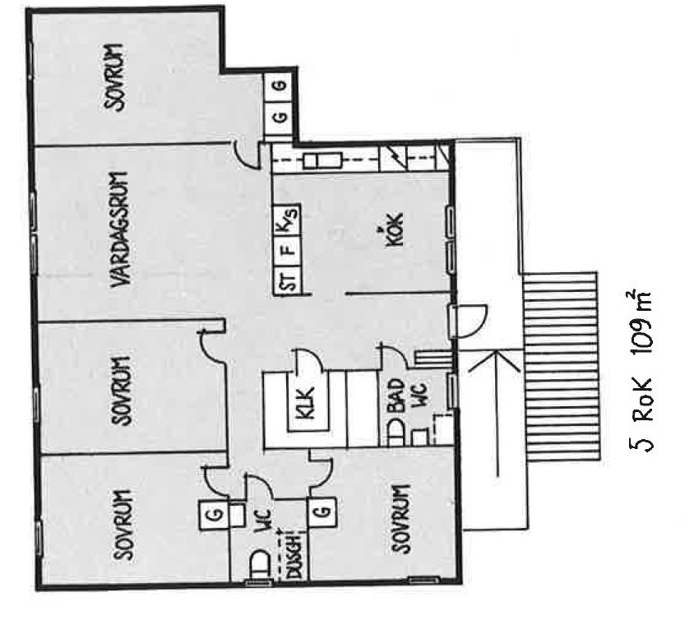

Kolningsberget låghus
5 r.o.k
109 kvm

